

**中一中一·未来可期**

• **DAILY LIFEmmexport1594010006013**

**//2024/3/11//**

//阶段课程一《你快乐，我快乐》//

”

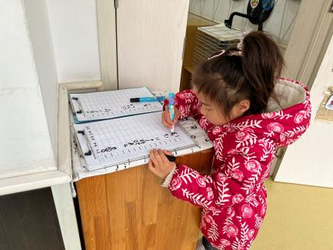** 01 来园情况 **

### 1.**来园人数**：今日来园幼儿28人，乔睿、唐晴朗请假。

2.**早点内容**：牛奶、卡尔顿一口面包。

** 02 户外活动：轮胎 **

**晴天：**体锻活动区（滑滑梯、皮球、羊角球、曲棍球、攀爬游戏、平衡游戏、跳跃游戏、轮胎车等）、户外游戏区（建筑工地、娃娃家、小小表演家、音乐演奏会、好玩的沙等）、写生区，幼儿自主选择，自由玩耍。

**雨天：**室内走廊自主游戏（运球、两人三足、铺路过河、运乒乓球、保龄球、夹包跳、走高跷、抢椅子、扔沙包、猜拳走步、投壶、智高区等）。

|  |  |  |  |
| --- | --- | --- | --- |
| IMG_5928QQ图片20221014192112QQ图片20230404122549QQ图片20230404122552 | IMG_5929 | IMG_5930 | IMG_5932 |
| 二宝双手插兜，给朵朵和小雨讲故事。 | 我们是大力士，可以一下子把轮胎抬起来。 | 在轮胎快停下的时候踢上一脚，又加速了。 | 轮胎小路搭成了，来钻钻吧！ |

**mmexport1590938236088 03 语言：大家都爱这个家 mmexport1590938236088**

《大家都爱这个家》是一首琅琅上口的诗歌。诗歌最大的特点是采用设问的修辞手法，通过一问一答的形式描写了一个家庭中，每一个成员之间相互关爱、相互扶持，共同营造一个温馨美满的大家庭，作为家庭成员的“我”也为之贡献了自己的一份力量。同时诗歌中还使用了破折号，使得诗歌的韵味绵延悠长，意犹未尽。

|  |  |  |
| --- | --- | --- |
| IMG_5933 | IMG_5934 | IMG_5935 |
| 妈妈像个大厨师，每天都做好饭菜。 | 我问爸爸和妈妈：我能干些啥？“亲——亲——亲亲我们呀！” | 爱爸爸、爱妈妈，大家都爱这个家。 |

mmexport1590938236088 04 区域游戏 mmexport1590938236088

|  |  |  |
| --- | --- | --- |
| QQ图片20221014192112QQ图片20230404122549QQ图片202304041225520a71c3d828e18fd1fcd9add4f22c677d | 67fc96ae7f8bceb30cd364242ed1cd42 | eca600110ee99d2edb1c3a749cf9535b |
| 我们两个合力把俄罗斯方块拼好了！分毫不差。 | 我们在自然材料拼搭区搭了一座房子。 | 我们安安静静，在图书区看书。 |
| QQ图片20221014192112QQ图片20230404122549QQ图片20230404122552276aac6ff19dbfad1e82448d0115270b | e0ad595f6d00a18b730f9770051b253b | 8917e861d8346f005cc6166c62923c64 |
| 选哪张操作卡好呢？我要挑战自己，找一张男的。 | 看，在不断的丰富下，小花园初具雏形。 | 我们在玩垃圾分类，看谁找到的多。 |

**mmexport1590938236088 05 生活活动 mmexport1590938236088**

**1.餐点时光**

中午：葡萄干蒸饭、小鸡炖蘑菇、油麦菜炒木耳、紫菜虾滑汤

没吃完：汤文豪、周柠瑶、陈梓奕、金中妍

下午：芝麻汤圆

**2.午睡情况**

入睡较晚：二宝、淇淇、星星 未睡：多多

** 06 温馨提示 **

**/**

★1. 现为春秋作息时间，吃完点心后直接进行户外活动，请孩子们在8点至8点15分之间入园哦！

★2. 气温升高，请大家每天为孩子垫好一块吸汗巾来园，并带一块备用。

**mmexport1591077507835—END—**